【算法设计实验二】
在∑={a, b, c}上定义乘法
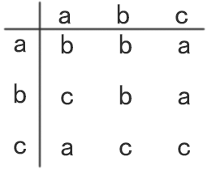
若x=x1x2...xn是∑上的乘法运算表达式，则x存在多少种可能的运算其结果均为a。

分析：
对于队列[a,b,c]枚举每一个Xn可能的情况，使用回溯算法

